Medio Ambiente y Promoción del Territorio

INFORME SOBRE LA PARCELA DE PLANTACIÓN DEL PROGRAMA:
UN MILLÓN DE ÁRBOLES

MUNICIPIO: SERRATO
PARAJE: El Tomillar
COORDENADAS DEL CENTROIDE: X: 322.725
Y: 4.083.374
Z: 610
SUPERFICIE DE LA PARCELA: 3.319 m²
ACCESO: Cañada Real de Serrato a Cuevas del Becerro estado regular
DISTANCIA AL NÚCLEO URBANO: 600 m.
PUNTO DE AGUA CERCANO: Si. El ayuntamiento se compromete al riego.
AFECCIONES: Cañada Real de Serrato a Cuevas del Becerro (actualmente deslindado, se han respetado dicho límites de deslinde a la hora de dibujar la parcela de plantación).
VEGETACIÓN EN PARCELA Y ALREDEDORES: cultivos de olivares y secano. La parcela está en parte repoblada ( zona A) con pinos carrascos, algarrobos, gayombas, retamas, tomillos, lavandas, etc.
ESPECIES RECOMENDADAS: sobre todo en la zona B, habría que plantar árboles más grandes tales como pinos carrascos, algarrobos, encina y quejigo; y potenciar la vegetación natural de retama, romero, tomillo, mejorana, etc. La zona A se podría redensificar con árboles grandes de algarrobos, pino y encinas.
OBSERVACIONES:
Antigua escombrera sellada. El alcalde propone que se reforeste sobre todo la zona B y se redensifique las zona A. También se podrían plantar una alineación de árboles (Almeces o Chopos) alrededor del punto limpio (160 m).
En Málaga, a 2 de julio de 2018

Fdo.: Jacinto Segura Moreno Fdo.: Salvador Ramírez Marín
Técnico superior de Medio Ambiente Técnico de Medio Ambiente
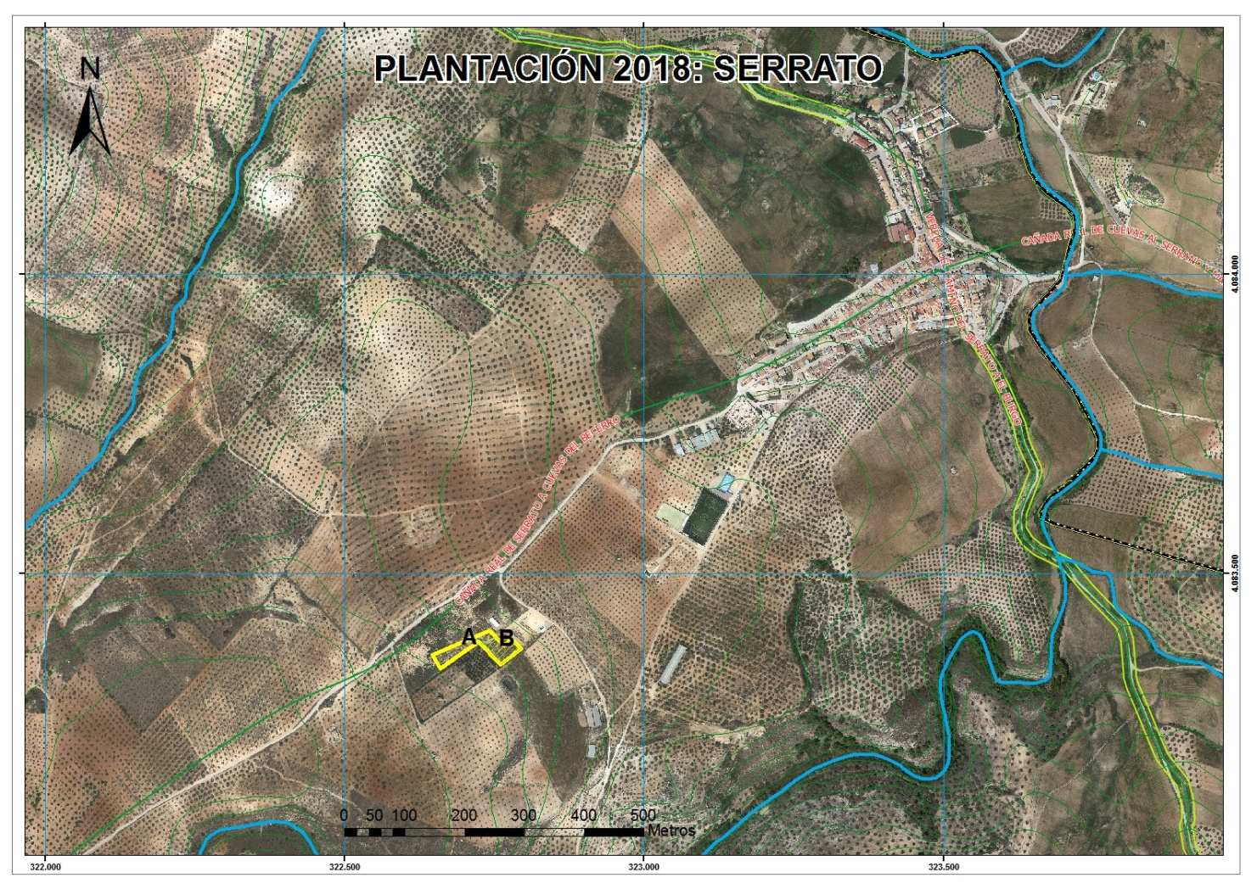
SITUACIÓN Y EMPLAZAMIENTO DE LA PARCELA
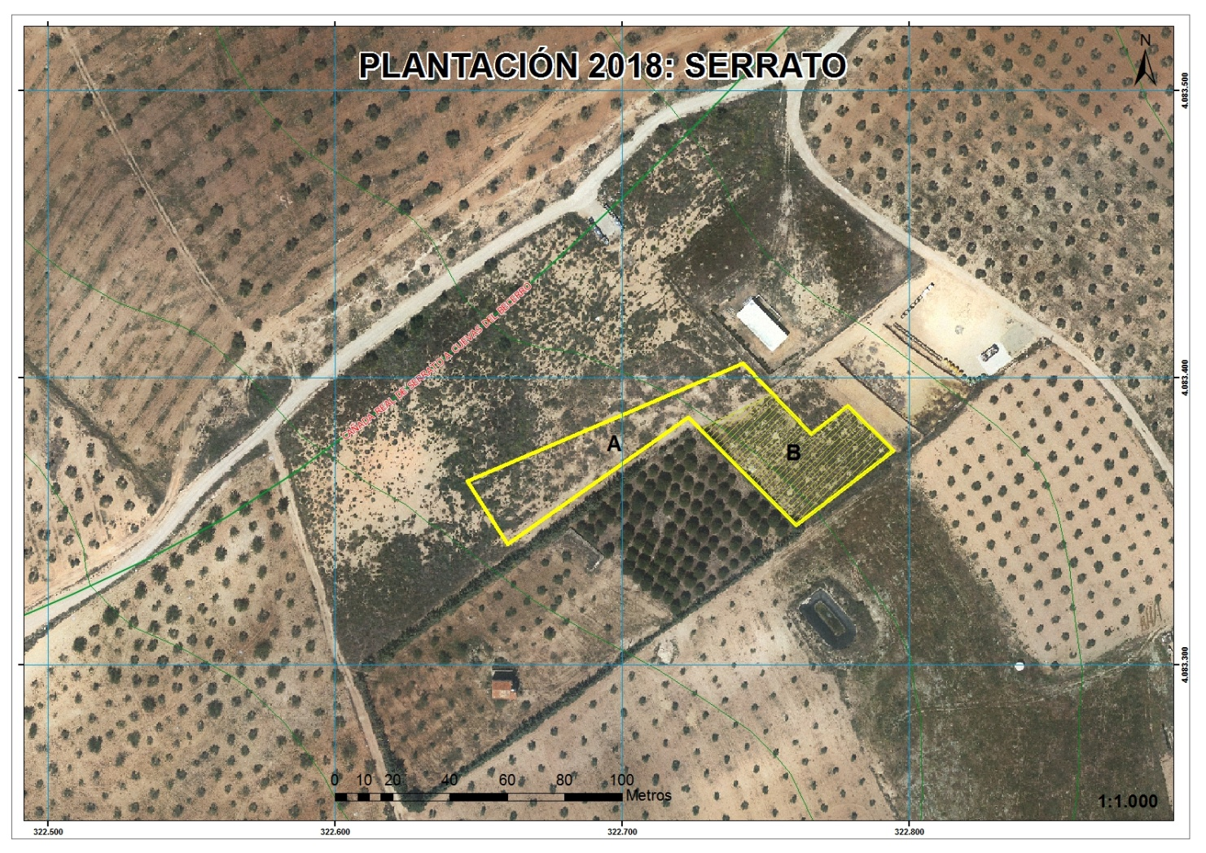
FOTOGRAFÍAS
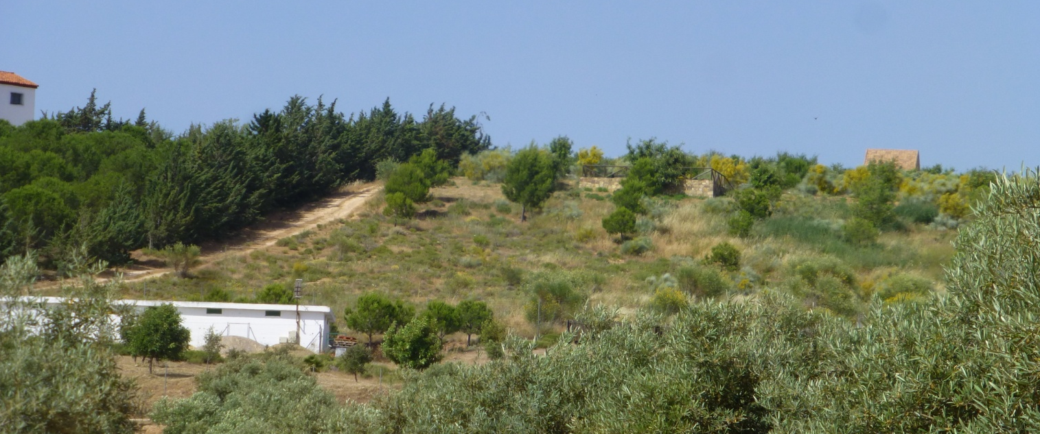

ZONA A DE REDENSIFICACIÓN DE PLANTAS

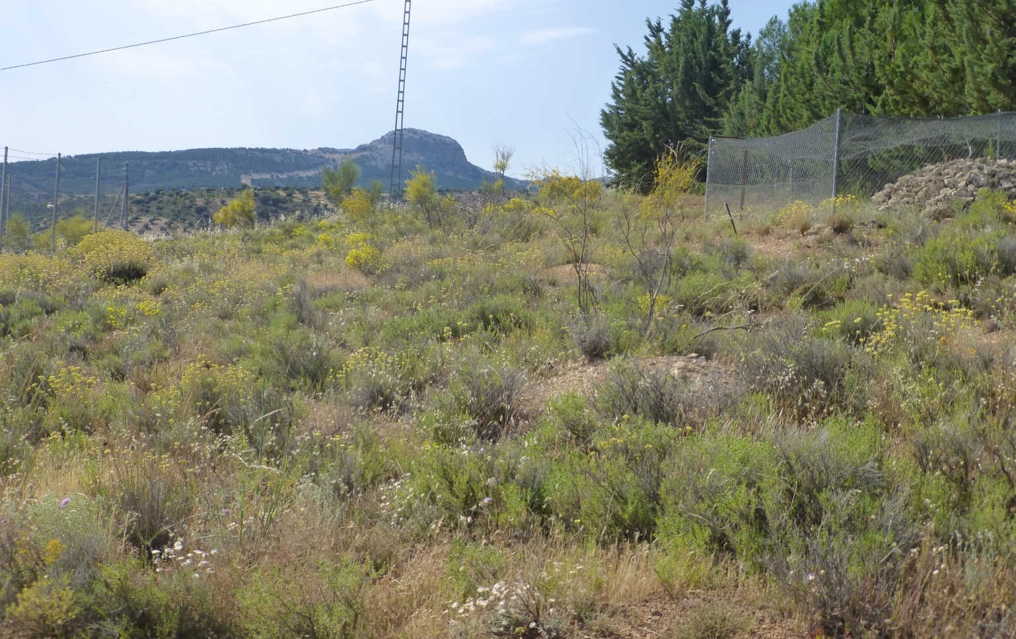

ZONA B: PLANTACIÓN DE ÁRBOLES

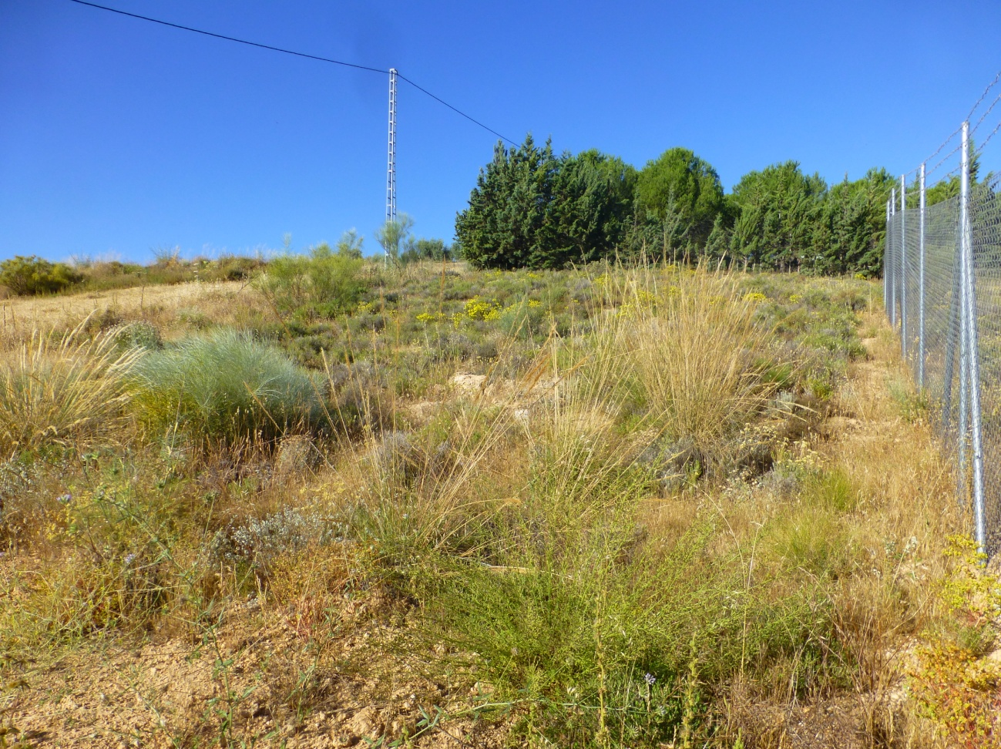
OTRA VISTA DE LA ZONA B: PLANTACIÓN DE ÁRBOLES
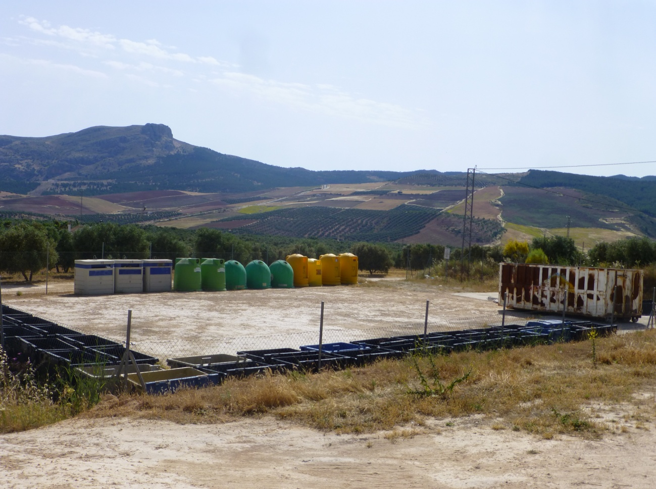
PUNTO LIMPIO

